UZASADNIENIE
do Uchwały Nr …/…/2026
Rady Miejskiej w Radzyminie
z dnia ….. r.

w sprawie przystąpienia do sporządzenia miejscowego planu zagospodarowania przestrzennego dla części obrębu Emilianów, na terenie Gminy Radzymin

Obszar objęty opracowaniem planu zajmuje powierzchnię około 167 ha. Obecnie obowiązuje na nim miejscowy plan zagospodarowania przestrzennego gminy Radzymin obejmującego obszar obrębu Emilianów, przyjęty Uchwałą Nr 41/VII/2011 Rady Miejskiej
w Radzyminie z dnia 7 kwietnia 2011 r. oraz miejscowy plan zagospodarowania przestrzennego dla południowej części obrębu Emilianów, na terenie Gminy Radzymin, przyjęty Uchwałą
Nr 235/XVIII/2019 Rady Miejskiej w Radzyminie z dnia 16 grudnia 2019 r., zmieniony Uchwałą Nr 526/XXXVIII/2021 Rady Miejskiej z dnia 15 listopada 2021 r. w sprawie uchwalenia zmiany miejscowego planu zagospodarowania przestrzennego dla południowej części obrębu Emilianów na terenie Gminy Radzymin.
Zakres opracowania został podzielony na części A i B. Na obszar A składają się tereny położone głównie w obszarach aktywności gospodarczej (obiektów produkcyjnych, składów
i magazynów oraz zabudowy usługowej) oznaczonych symbolem P/U, tereny mieszkaniowo-usługowe oznaczone symbolem MN/U, oraz tereny leśne oznaczone symbolem ZL.
Na skutek potrzeb zgłaszanych przez inwestorów oraz mieszkańców, w celu optymalnego wykorzystania potencjału terenu, sporządzenie nowego miejscowego planu zagospodarowania przestrzennego dotyczyć będzie m.in. rozszerzenia terenów produkcyjno-usługowych częściowo kosztem terenów leśnych, co będzie wiązało się z koniecznością uzyskania w tym zakresie zgody na zmianę przeznaczenia gruntów leśnych na cele nieleśne oraz w drugim fragmencie, przekształcenie gruntów produkcyjnych na tereny leśne celem ich kompensacji. Dodatkowo zostaną doprecyzowane ustalenia dotyczące gospodarki odpadami, w taki sposób, aby wyeliminować lokalizowanie obiektów i instalacji budowlanych związanych z gospodarką odpadami, w tym zbieraniem, transportem, przetwarzaniem odpadów obejmującym procesy odzysku i unieszkodliwiania, ale z zabezpieczeniem funkcjonowania zakładów, dla których ww. działania są integralnym elementem procesu technologicznego
w ramach prowadzonej działalności gospodarczej innej niż gospodarka odpadami. Ponadto przewidywana jest korekta układu drogowego, umożliwiająca korzystniejszą obsługę komunikacyjną przedmiotowego obszaru. Oprócz tego zweryfikowane zostanie położenie rowów melioracyjnych i wyznaczone od nich nieprzekraczalne linie zabudowy, mające bezpośrednie przełożenie na zagospodarowanie nieruchomości w danym obszarze.
Część B obejmować będzie głównie obszar oznaczony symbolem 27.MN/U obecnie obowiązującego mpzp. Zmiana wynikająca ze złożonego wniosku przez właściciela nieruchomości, ma na celu m. in. weryfikacje przeznaczenia terenu i ustaleń planu pod przewidywaną działalność handlowo-usługową, a także korektę szerokości pasa drogowego ulicy Wyszkowskiej.
Przeprowadzona analiza zasadności przystąpienia do opracowania planu wykazała,
że przewidywane rozwiązania będą zgodne z ustaleniami Studium.
Z uwagi na powyższe, uznaje się za zasadne podjęcie niniejszej uchwały.

Rys. 1 Granice obszaru objętego projektem planu na tle obowiązujących miejscowych planów zagospodarowania przestrzennego
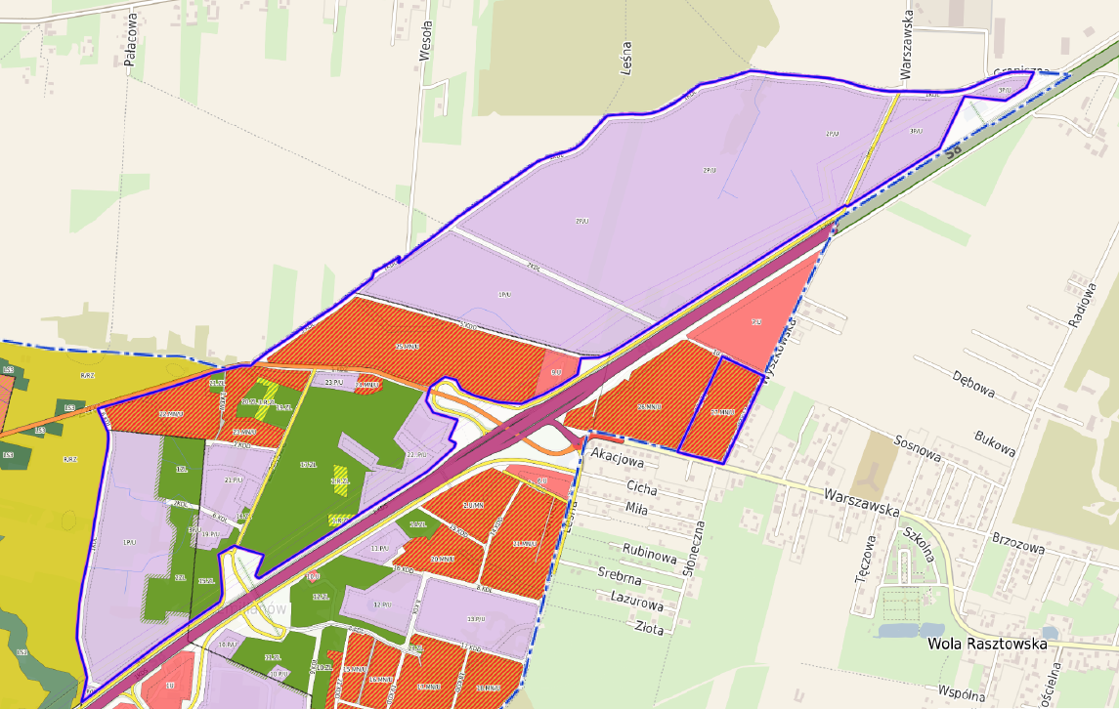

Rys. 2 Granice obszaru objętego projektem planu na tle obowiązującego Studium Uwarunkowań i Kierunków Zagospodarowania Przestrzennego
